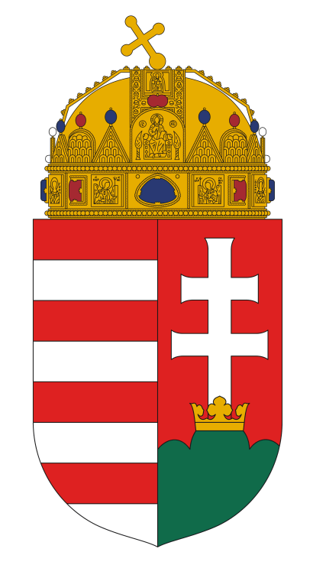
Baki Közös Önkormányzati Hivatal
8945 Bak, Rákóczi út 2/A.
Tel/fax: 92/461-001
E-mail: jegyzo.bak@zalaszam.hu

Idegenforgalmi adó 2024. január 1-től

Tisztelt Szállásadó!
Tájékoztatom, hogy Pusztaszentlászló Község Önkormányzata a 15/2023. (X. 2.) számú önkormányzati rendeletével 2024. január 1-jei hatállyal bevezeti illetékességi területén az idegenforgalmi adót.

Adókötelezettség, az adó alanya:
Adókötelezettség terheli azt a magánszemélyt, aki nem állandó lakosként az Önkormányzat illetékességi területén legalább egy vendégéjszakát eltölt.
Az adó alapja:
Az idegenforgalmi adó alapja a megkezdett vendégéjszakák száma.
Az adó mértéke:
Az idegenforgalmi adó mértéke személyenként és vendég éjszakánként 400.- Ft.
Az adó beszedésére kötelezett:
Az idegenforgalmi adót a helyi adókról szóló 1990. évi C. törvény 34.§. (1) bekezdésében
meghatározottak köre (a beszedésre kötelezett), köteles beszedni.
a) a szálláshely ellenérték fejében történő átengedése esetén a szállásdíjjal együtt a szállásadó,
b) a szálláshely vagy bármely más ingatlan ingyenesen történő átengedése esetén a szálláshellyel, ingatlannal rendelkezni jogosult az ott-tartózkodás utolsó napján
(a továbbiakban együtt: adóbeszedésre kötelezett) szedi be.
(2) Az (1) bekezdés szerint fizetendő idegenforgalmi adót az adóbeszedésre kötelezett akkor is tartozik befizetni, ha annak beszedését elmulasztotta.
Az adó megfizetése:
Az idegenforgalmi adót az adóbeszedésre kötelezettnek kell befizetnie a beszedést követő hónap 15. napjáig Pusztaszentlászló Önkormányzat által az erre a célra elkülönített számlára. Idegenforgalmi adó beszedési számla: 50466508-10010220
A bejelentkezés, változás bejelentés, adóbevallás benyújtás céljára szolgáló űrlap:
Az adóbeszedésre kötelezettnek az idegenforgalmi adóról a tárgyhónapot követő hónap 15. napjáig kell az adóbevallást benyújtani. Nem kell bevallást benyújtani, ha a bevallási határidőt megelőző hónapban nem volt adóköteles vendégéjszaka. Az elektronikusan benyújtható bejelentkezés, változás bejelentése, adóbevallás az e-önkormányzati portálon érhető el 2024.01.01-től.
Amennyiben a gazdálkodó szervezet, egyéni vállalkozó nevében megbízott jár el, meghatalmazást kell benyújtani, melyet az egyéni vállalkozó és a magánszemély a - Meghatalmazás önkormányzati adóügyekben - űrlap beküldésével tehet meg. Cég és egyéb szervezet esetében a NAV oldalán elérhető HIPAMEGH nyomtatványon lehet megtenni.
Bevallási kötelezettség:
A beszedésre kötelezettnek a beszedett adóról a tárgyhónapot követő hó 15. napjáig adóbevallást kell benyújtani a Pusztaszentlászlói Önkormányzathoz.
Bejelentkezési kötelezettség:
A 2017. évi CL. törvény 12.§. értelmében az adózó az önkormányzati adóhatóság hatáskörébe tartozó adó esetén az adókötelezettség keletkezését, annak bekövetkeztétől (a tevékenység megkezdésétől) számított 15 napon belül az erre a célra rendszeresített nyomtatványon jelenti be Pusztaszentlászló Önkormányzat adóhatóságának 2024. január 1-től.
Az adózással kapcsolatos nyilvántartások:
Az adóbeszedésére kötelezett a Htv. 34.§.-ban foglalt valamennyi szállásadás esetén nyilvántartást (vendégkönyvet, elektronikus vendégkönyvet) vezet az adóalanyok által eltöltött adóköteles, illetve adómentes vendégéjszakákról, melyet az NTAK rendszerben rögzít.
A nyilvántartásnak tartalmaznia kell az adóbeszedésre kötelezett nevét, lakcímét, adóazonosító számát, szálláshely címét, továbbá az adóalany (vendég) nevét, lakcímét, születési helyét és idejét, anyja nevét, személyi igazolványának, útlevelének vagy egyéb személyazonosságát igazoló okmányának nevét és számát, érkezésének és távozásának idejét, a beszedett idegenforgalmi adóösszegét, adómentességének a Htv. 31. § szerinti jogalapját és adómentességi nyilatkozatának sorszámát, az adóalany vagy törvényes képviselőjének aláírását.
Az 1990. évi C. törvény 31. §. -ban leírt adómentesség igénybevételéhez az Önkormányzat honlapján elérhető mellékletet kitöltse szükséges, melyet az ellenőrzés folyamán az ellenőröknek be kell mutatni. Nem kell kitölteni a nyilatkozatot, ha a kiskorú személy rendelkezik személyigazolvánnyal, és az az NTAK rendszerben rögzítésre kerül.
Adóellenőrzéskor az adó beszedésére kötelezett köteles az adóellenőrök rendelkezésére bocsátani a vendégnyilvántartást, az adómentességi nyilatkozatokat, egyéb jogszabály alapján vezetett vendégkönyveket és minden olyan egyéb iratot, amelyek az eltöltött vendégéjszakákat vagy azok adómentességét igazolják.
Adómentesség:
Htv. 31.§.-a alapján mentes az adókötelezettség alól:
a) a 18. életévét be nem töltött magánszemély;
b) a gyógyintézetben fekvőbeteg szakellátásban részesülő vagy szociális intézményben ellátott magánszemély;
c) a közép- és felsőfokú oktatási intézménynél tanulói vagy hallgatói jogviszony alapján, hatóság vagy bíróság intézkedése folytán, a szakképzés keretében, a közszolgálati kötelezettség teljesítése, vagy a településen székhellyel, vagy telephellyel rendelkező vállalkozó esetén vállalkozási tevékenység vagy ezen vállalkozó munkavállalója által folytatott munkavégzés céljából az önkormányzat illetékességi területén tartózkodó magánszemély, továbbá
d) aki az önkormányzat illetékességi területén lévő üdülő tulajdonosa vagy bérlője, továbbá a használati jogosultság időtartamára a lakásszövetkezet tulajdonában álló üdülő használati jogával rendelkező lakásszövetkezeti tag, illetőleg a tulajdonos, a bérlő hozzátartozója, valamint a lakásszövetkezet tulajdonában álló üdülő használati jogával rendelkező lakásszövetkezeti tag használati jogosultságának időtartamára annak a Polgári Törvénykönyv szerinti hozzátartozója;
e) az egyházi jogi személy tulajdonában lévő építményben, telken vendégéjszakát – kizárólag az egyházi jogi személy hitéleti tevékenységéhez kapcsolódó részvétel céljából – eltöltő egyházi személy;
f) a honvédelmi vagy rendvédelmi feladatokat ellátó szervek állományába tartozó személy hozzátartozója, ha a vendégéjszakát az állomány tagjának látogatása miatt tölti a szolgálatteljesítés vagy a munkavégzés helye szerinti településen lévő, a honvédelmi vagy rendvédelmi feladatokat ellátó szerv rendelkezése alatt álló, szolgálati érdekből fenntartott szálláshelyen, feltéve, ha a településen való szolgálatteljesítés, munkavégzés időtartama legalább egybefüggő 30 nap.
g) a Htv.- ben felsorolt mentességeken túl, mentes az adókötelezettség alól az a magánszemély, akinek magánszemély ingatlantulajdonos vagy bérlő térítés nélkül szállást biztosít és
h) a Haladás Horgászegyesület Pusztaszentlászló által kiadott éves területi horgászjeggyel rendelkezik.

A mentesség igénybevételéhez kitöltendő az erre a célra szolgáló Nyilatkozat idegenforgalmi adó fizetési kötelezettség alóli mentességről szóló nyomtatvány.

Ügyintéző: Bali András
Telefon: 06/92/461-001, e-mail: bali.bak@zalaszam.hu

Bak, 2023. október 27.

Salamon Henrietta sk.
jegyző

IFA bevallás letölthető PDF
Nyilatkozat mentességről letölthető PDF

